一、在首页点击科目
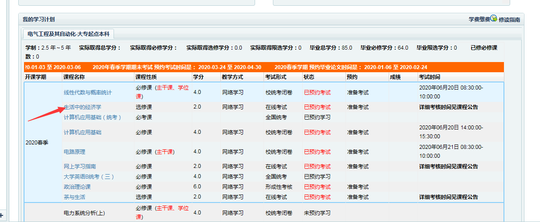

二、点击每一节—观看视频进度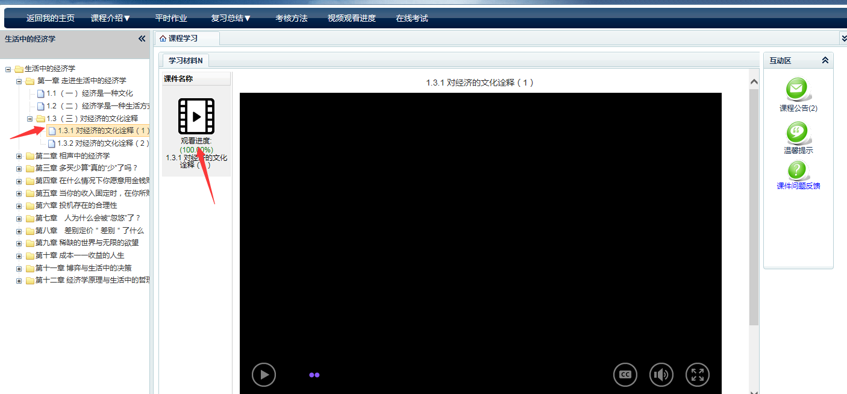

三、检查视频是否看完（点击视频观看进入），红色字体就未完成的。注意：目前只支持在电脑端播放课件记录时长。
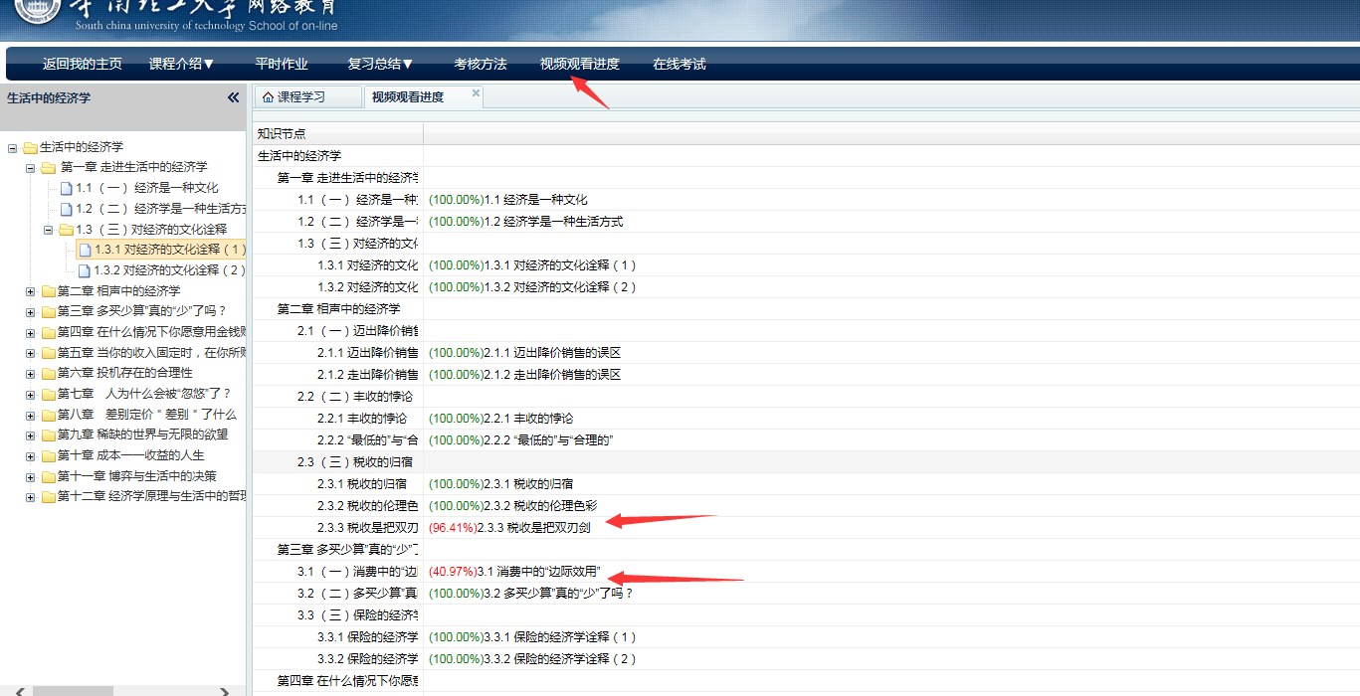

四、在线考试
1、在首页点击需要考试的科目---在线开始---确定
